ANEXO I - TERMO DE REFERÊNCIA

- DO OBJETO
  - Contratação de serviços de jardinagem, assim entendidos como sendo a manutenção, limpeza, poda e conservação do jardim, de forma a manter o padrão visual e estético, bem como a prevenção e correção de eventuais pragas; para duas Sedes da Defensoria Pública do Estado do Paraná, localizadas no município de Curitiba.

- DO DETALHAMENTO DO OBJETO
LOTE | ITEM | DESCRIÇÃO | QTD. | VALOR MENSAL MÁXIMO  (1 VISITA) | VALOR TOTAL MÁXIMO  (12 MESES)
01 | 01 | Prestação de serviço de jardinagem na Sede Administrativa da DPE/PR  - Área de jardim: 147,03m²  - Área de paver (calçada): 184m² | 12 | R$ 1.630,00 | R$ 19.560,00
 | 02 | Prestação de serviço de jardinagem na Sede dos Núcleos, EDEPAR e Corregedoria da DPE/PR  - Área de jardim: 35m²  - Área de paver (calçada): 39m² | 12 | R$ 683,50 | R$ 8.202,00
VALOR TOTAL MÁXIMO DO LOTE 1 |  |  |  | R$ 27.762,00
  - Os seguintes serviços e atividades mínimas deverão ser executados:
  - Controle de ervas daninhas, de pragas e doenças nas plantas, com uso de inseticidas e/ou herbicidas autorizados para área urbana e tecnicamente recomendados (controle fitossanitário de pragas e doenças);
  - Remoção de ervas daninhas e grama invasora das áreas de calçamento (tipo paver);
  - Corte e limpeza da grama já existente;
  - Poda de arbustos e cercas vivas;
  - Controle de formigas e cupins, saúvas e demais insetos nocivos, quando necessário;
  - Aspiração de folhas e resíduos;
  - Varrição de gramado e calçadas;
  - Recorte da borda de canteiros, gramados e ao redor de arbustos e árvores;
  - Escarificação e afofamento de canteiros;
  - Poda de árvores de médio e grande porte com pessoal especializado 2 vezes ao ano;
  - Recomposição de espaços sem planta, com acréscimo de grama e espécies similares as já existentes nos imóveis (quando existentes);
  - Remoção e transporte dos resíduos produzidos e do lixo coletado durante a realização do serviço.
  - Os serviços deverão ocorrer com frequência mensal, em intervalos não superiores a 40 (quarenta) dias entre a última e a próxima visita, devendo ser executados aqueles serviços que se fizerem necessários à manutenção das condições adequadas de manutenção e aparência das áreas.
  - A CONTRATADA deverá apresentar à DPE/PR cronograma estimado para realização das visitas em cada Sede, em até 05 (cinco) dias úteis da assinatura do contrato.

- DOS LOCAIS DE PRESTAÇÃO DOS SERVIÇOS
  - Sede Administrativa da Defensoria Pública do Estado do Paraná em Curitiba, localizada à Rua Mateus Leme, 1908, Centro Cívico, Curitiba/PR, CEP 80530-010.
    - Área de jardim: 147,03m²
    - Área de paver (calçada): 184m²
  - Sede dos Núcleos, EDEPAR e Corregedoria, localizada à Rua Benjamin Lins, 779, Batel, Curitiba/PR, CEP 80420-100.
    - Área de jardim: 35m²
    - Área de paver (calçada): 39m²

- DAS COTAÇÕES
  - Os proponentes poderão, a seu critério, realizar visita técnica aos locais para, tendo conhecimento das instalações, apresentarem cotação.
    - Caso seja realizada visita, deverá ser assinado o Termo de Vistoria (Apêndice II), pelo técnico credenciado da empresa e por Membro ou Servidor da DPE/PR.
    - Caso o proponente opte por não realizar visita, deverá ser assinada a Declaração de Pleno Conhecimento do Objeto (Apêndice III), assumindo a responsabilidade pelo pleno conhecimento do objeto e condições para a correta prestação do serviço.
  - A visita, quando desejada pelo proponente, deverá ser agendada previamente ao envio da proposta e realizada com o acompanhamento de representante da DPE/PR, a ser indicado.

- CONDIÇÕES GERAIS DA PRESTAÇÃO DOS SERVIÇOS
  - De acordo com o inciso II do Artigo 29 da Lei 8.666/93, a CONTRATADA deverá ser de ramo de atividade compatível com o objeto da licitação.
  - A CONTRATADA não poderá divulgar quaisquer informações da DPE/PR sem prévia autorização formal.
  - Os serviços contratados deverão estar disponíveis para a CONTRATANTE imediatamente após a publicação do contrato.
  - Os serviços deverão ser prestados com observância das normas técnicas necessárias à sua execução, com utilização de equipamentos e ferramentas adequadas.
  - Os serviços deverão ser prestados respeitando os padrões e normas ambientais, sanitárias e urbanísticas aplicáveis.
  - Quando a execução dos serviços puder causar algum tipo de risco, com ou sem danos à saúde ou integridade física dos servidores da DPE/PR ou a terceiros, a CONTRATADA deverá tomar as medidas de segurança prévia, necessárias à sua eliminação.
  - A proposta deve contemplar todas as atividades, serviços e insumos necessários à total execução do objeto, inclusive as eventualmente não mencionadas, mas essenciais à execução plena dos trabalhos.
  - Não havendo condições, climáticas ou técnicas, de cunho temporário, para a execução dos serviços dentro do prazo estabelecido, o mesmo poderá ser prorrogado a critério da CONTRATANTE mediante, justificativa da CONTRATADA.
  - A CONTRATADA fará jus ao recebimento de pagamento mensalmente, após realização dos respectivos serviços.
  - Não será objeto de pagamento ou ressarcimento o fornecimento de quaisquer itens que não constem do objeto deste Termo ou realizado sem expressa autorização da Defensoria Pública do Estado do Paraná.
  - A contratação abrange o fornecimento de mão-de-obra e fornecimento dos materiais e insumos necessários à perfeita execução dos serviços contratados, em acordo às práticas do setor.
  - O valor dos serviços deverá abranger eventuais custos com transporte e/ou montagem de equipamentos, não sendo admitida cobrança adicional de quaisquer serviços acessórios.
  - A CONTRATADA deverá fornecer mão de obra especializada a fim de garantir a perfeita execução dos serviços contratados e evitar possíveis danos ao imóvel.
  - A CONTRATADA deverá fornecer, sem custo adicional, toda mão de obra especializada, incluindo peças e equipamentos, para reparar possíveis danos causados ao imóvel em decorrência da incorreta execução dos serviços, devendo os reparos serem concluídos em prazo não superior a 05 (cinco) dias úteis.
  - A CONTRATADA deverá apresentar seus empregados identificados e preferencialmente uniformizados, além de provê-los com os Equipamentos de Proteção Individual – EPI que se fizerem necessários.
  - A CONTRATADA responsabilizar-se-á por todo e qualquer encargo trabalhista de seus empregados, bem como pelo correto cumprimento de sua jornada e por acidentes ocorridos no exercício da atividade.
  - Após a finalização dos serviços, a CONTRATADA deverá deixar o local limpo e desobstruído de objetos e resíduos decorrentes do trabalho executado.
  - A CONTRATADA deverá, por ocasião da finalização de cada manutenção, elaborar relatório dos serviços realizados, o qual deverá ser entregue junto à Nota Fiscal.
  - Os serviços que apresentarem vício de qualidade e/ou que estejam em desacordo com as especificações constantes neste Termo, poderão ser rejeitados, devendo ser corrigidos ou refeitos às custas da CONTRATADA, sem prejuízo da aplicação de eventuais penalidades legais.
  - A emissão do documento de cobrança não poderá ser conjugada, isto é, não poderá haver prestação de serviço e fornecimento de peças/materiais em um mesmo documento.
    - Caso o objeto da contratação inclua prestação de serviços e fornecimento de peças/materiais, dois documentos de cobrança deverão ser emitidos pela empresa: um referente à prestação de serviços e outro referente ao fornecimento de peças/materiais.
    - Documentos de cobrança referentes ao fornecimento de peças/materiais deverão ser claramente especificados, informando quantidade e valor unitário de cada peça/material.
    - Estas disposições se aplicam mesmo que a empresa seja optante pelo regime Simples e enquadrada no MEI.
  - O objeto será recebido provisoriamente em até 05 (cinco) dias úteis e definitivamente em até 10 (dez) dias úteis.

- DOS CRITÉRIOS DE SUSTENTABILIDADE
  - De acordo com o Art. 49 do Decreto Estadual nº 4993, de 31 de agosto de 2016, as empresas contratadas adotarão as melhores práticas de sustentabilidade, no que couber ao objeto deste.
  - Também deverão ser observados, no que couber, os preceitos da Lei Estadual nº 20.132, de 20 de janeiro de 2020, que altera dispositivos da Lei nº 15.608, de 16 de agosto de 2007.

- DO PRAZO DE VIGÊNCIA
3.1. O prazo de vigência da contratação será de 12 (doze) meses (excluído o dia do termo final), contados do efetivo início da prestação dos serviços, prorrogável na forma do artigo 103 da Lei Estadual n° 15.608/2007.

- DO PREÇO
  - No preço estão incluídos todos os impostos, taxas, emolumentos, contribuições fiscais e parafiscais, despesas com transporte, seguros, materiais, encargos sociais, trabalhistas, previdenciários, securitários, e/ou quaisquer outros ônus fiscais e tributários de origem Federal, Estadual e Municipal, assim como custos referentes à responsabilidade compartilhada pelo ciclo de vida, da geração até a destinação ambientalmente adequada dos produtos embalagens e serviços, não cabendo à DPPR quaisquer custos adicionais.

- DO RECEBIMENTO
  - O objeto será recebido provisoriamente pelo responsável pelo acompanhamento, mediante termo circunstanciado, assinado pelas partes, no prazo limite estabelecido nas cláusulas seguintes, após a comunicação escrita do contratado, acompanhada do respectivo documento de cobrança e dos documentos relacionados à sua categoria empresarial que permitam à CONTRATANTE prestar as informações necessárias perante o fisco, nos termos da legislação aplicável, para efeito de posterior verificação de sua conformidade com as especificações constantes no Termo de Referência, na proposta e demais documentos pertinentes à contratação.
    - Em se tratando de obras e serviços, será recebido provisoriamente em até 5 (cinco) dias úteis após comunicação forma da CONTRATADA;
    - O recebimento provisório poderá ser dispensado nos casos previstos taxativamente no artigo 74, incisos I, II e III da Lei 8.666/1993, sendo neste caso realizado mediante recibo, conforme parágrafo único do citado dispositivo.
  - O objeto será recebido definitivamente somente mediante a presença do documento de cobrança e dos documentos relacionados à sua categoria empresarial que permitam à CONTRATANTE prestar as informações necessárias perante o fisco, nos termos da legislação pertinente, bem como após a verificação da manutenção dos requisitos de habilitação requeridos no procedimento de compra, inclusive mediante a apresentação das seguintes certidões negativas ou positivas com efeito de negativas:
    - Fiscais de Débitos das receitas nos âmbitos municipal, estadual e federal;
    - Certidão de Débitos Trabalhistas, emitida pelo Tribunal Superior do Trabalho;
    - Certificado de Regularidade do FGTS – CRF.
    - Caso alguma das referidas certidões tenha seu prazo de validade expirado, poderá o órgão responsável pelo recebimento definitivo, a seu exclusivo critério, diligenciar para obtenção do documento atualizado ou solicitar que a CONTRATADA o apresente.
    - Na ocorrência da hipótese mencionada no item anterior, ou quando se verificar alguma inconsistência nos documentos enviados pela CONTRATADA, o prazo de recebimento será interrompido e recomeçará a contar do zero a partir da regularização da pendência.
  - O recebimento definitivo será realizado, por se tratar de obras e serviços, por servidor ou comissão designada pela autoridade competente em até 10 (dez) dias úteis após observação ou vistoria que comprove a adequação do objeto ao contratado.
  - No caso de recebimento definitivo de objeto cujo valor supere R$ 176.000,00 (cento e setenta e seis mil reais), deverá ser designada comissão específica pela autoridade competente, composta por, no mínimo, 3 (três) membros, que elaborará termo circunstanciado para esse fim.
  - Na hipótese de o termo circunstanciado ou a verificação a que se refere os itens anteriores não serem realizados, serão reconhecidos de forma tácita, mediante comunicação à Administração nos 15 (quinze) dias anteriores à exaustão dos mesmos, nos termos do artigo 73, § 4º da Lei 8.666/1993.
  - Antes do encaminhamento ao Departamento Financeiro (DFI) e consequente liberação do pagamento, o servidor responsável terá o prazo de 10 (dez) dias para realizar o ateste do documento de cobrança e dos eventuais documentos acessórios que sejam necessários, a contar do recebimento de todos os documentos elencados nos itens anteriores.
  - O objeto prestado será recusado caso apresente especificações técnicas diferentes das contidas neste Termo de Referência, salvo se de especificações semelhantes ou superiores, a exclusivo critério da CONTRATANTE, mediante devido procedimento interno, nos limites da discricionariedade administrativa.
  - A CONTRATADA deverá corrigir, refazer ou substituir o objeto que apresentar quaisquer divergências com as especificações fornecidas, bem como realizar possíveis adequações necessárias, sem ônus para a CONTRATANTE.
  - O recebimento definitivo do objeto fica condicionado à demonstração de cumprimento pela contratada de todas as suas obrigações assumidas, dentre as quais se incluem a apresentação dos documentos pertinentes, conforme descrito no item 9.2, e demais documentos complementares.
  - Os recebimentos provisório ou definitivo do objeto não excluem a responsabilidade da contratada pelos prejuízos resultantes da incorreta execução/prestação do objeto.
  - Os recebimentos provisório e definitivo ficam condicionados à prestação da totalidade do objeto indicado na ordem de fornecimento/serviço, sendo vedados recebimentos fracionados decorrentes de um mesmo pedido.
    - Caso a prestação do objeto seja estipulada de forma parcelada, os recebimentos provisório e definitivo serão efetuados apenas por ocasião entrega da última parcela, quando, então, serão adotadas as medidas destinadas ao pagamento dos serviços, desde que observadas as demais condições do Termo de Referência.

- DAS CONDIÇÕES DE PAGAMENTO
  - Após o recebimento definitivo pelo responsável pelo acompanhamento, os pagamentos serão efetuados na forma de depósito ou crédito em conta corrente em favor da CONTRATADA em até 30 (trinta) dias, exceto para as despesas de valor inferior a R$ 17.600,00 (dezessete mil e seiscentos reais), cujo pagamento será efetuado em até 5 (cinco) dias úteis, nos termos do § 3° do artigo 5° da Lei 8.666/93, contados também do recebimento definitivo.
  - Para a liberação do pagamento, o responsável pelo acompanhamento encaminhará o documento de cobrança e documentação complementar ao Departamento Financeiro que então providenciará a liquidação da obrigação.
  - A pendência de liquidação de obrigação financeira imposta em virtude de penalidade ou inadimplência poderá gerar a retenção e/ou o desconto dos pagamentos devidos a CONTRATADA, sem que isso gere direito a acréscimos de qualquer natureza.
    - Eventuais retenções e/ou descontos dos pagamentos serão apreciados em procedimento específico para apuração do eventual inadimplemento.
  - Nos casos de eventuais atrasos de pagamento, desde que a fornecedora não tenha concorrido de alguma forma para tanto, fica convencionado que os encargos moratórios devidos pela DPPR, entre a última data prevista para pagamento e a correspondente ao efetivo adimplemento da parcela, serão pagos, mediante solicitação da fornecedora, e calculados, desconsiderado o critério pro rata die, com juros moratórios de 0,5% (meio por cento) ao mês e correção monetária pelo índice IGP-M/FGV.
  - A DPPR fará as retenções de acordo com a legislação vigente e/ou exigirá a comprovação dos recolhimentos exigidos em lei.
    - Eventuais encargos decorrentes de atrasos nas retenções de responsabilidade da DPPR serão imputáveis exclusivamente à fornecedora quando esta deixar de apresentar os documentos necessários em tempo hábil.

- DAS CONDIÇÕES DE REVISÃO E REAJUSTE
  - O preço contratado é suscetível de reajuste e/ou revisão, observadas, em qualquer caso, as disposições legais aplicáveis.
  - O reajuste será realizado anualmente em relação aos custos sujeitos à variação de mercado, depois de decorridos 12 (doze) meses da data de apresentação da proposta, devendo ser utilizado índices específicos ou setoriais mais adequados à natureza da obra, compra ou serviço, sempre que existentes, nos termos dos artigos 113 e 114 da Lei n° 15.608/2007.
  - Na ausência dos índices oficiais específicos ou setoriais, previstos no item anterior, adotar-se-á o índice geral de preços mais vantajoso para a Administração, dentre os seguintes:
    - Índice de Preços ao Consumidor Amplo – IPCA;
    - Índice Nacional de Preços ao Consumidor – INPC;
    - Índice Geral de Preços do Mercado – IGP-M; ou
    - Índice Geral de Preços – Disponibilidade Interna – a IGP-DI.
  - Na hipótese de não ter sido divulgado o índice relativo ao último mês do período da apuração, deverá ser adotada a variação dos 12 (doze) meses imediatamente antecedentes a esse mês;
  - Competirá à CONTRATADA, quando esta considerar que o índice aplicável é insuficiente ao reequilíbrio do contrato, justificar e comprovar a variação dos custos, apresentando memória de cálculo e planilhas apropriadas para análise e posterior aprovação da CONTRATANTE, indicando claramente e justificando o índice adotado;
  - O prazo para a CONTRATADA solicitar o reajuste encerra-se na data da prorrogação contratual subsequente ao período em que se completarem 12 (doze) meses da apresentação da proposta ou do reajuste anterior, ou na data do encerramento da vigência do contrato, caso não haja prorrogação;
  - Caso a CONTRATADA não solicite o reajuste tempestivamente, dentro do prazo acima fixado, ocorrerá a preclusão do direito ao reajuste;
  - Nessas condições, se a vigência do contrato tiver sido prorrogada, novo reajuste só poderá ser pleiteado após o decurso de novo interregno mínimo de 12 (doze) meses, contados do período em que se completarem 12 (doze) meses da apresentação da proposta ou do reajuste anterior;
  - Caso, na data da prorrogação contratual, ainda não tenha sido possível à CONTRATANTE ou à CONTRATADA proceder aos cálculos devidos, deverá ser inserida cláusula no termo aditivo de prorrogação para resguardar o direito futuro ao reajuste, a ser exercido tão logo se disponha dos valores reajustados, sob pena de preclusão;
  - Os novos valores contratuais decorrentes dos reajustes terão suas vigências iniciadas a partir do dia seguinte à data em que se completarem 12 (doze) meses da apresentação da proposta, do reajuste anterior ou da data em que deveria ter ocorrido o reajuste anterior;
  - Quando, antes da data do reajuste, já tiver ocorrido a revisão do contrato para manutenção do seu equilíbrio econômico financeiro, será a revisão considerada à ocasião do reajuste, para evitar acumulação injustificada.
  - Os valores resultantes de reajuste terão sempre, no máximo, quatro casas decimais.
  - A revisão será realizada única e tão somente com relação às hipóteses previstas em lei, em especial aquelas constantes do artigo 112, § 3°, incisos II e III, da Lei Estadual n° 15.608/2007, observando todas as disposições pertinentes.
    - A revisão do preço original do contrato dependerá da efetiva comprovação do desequilíbrio, das necessárias justificativas, dos pronunciamentos dos setores técnico e jurídico, além da aprovação da autoridade competente.

- DA FISCALIZAÇÃO
  - Será designado representante pela autoridade competente para acompanhar e fiscalizar a execução dos serviços, anotando em registro próprio todas as ocorrências relacionadas com a execução e determinando o que for necessário à regularização de falhas ou defeitos observados.
  - A fiscalização de que trata este item não exclui nem reduz a responsabilidade da Contratada, inclusive perante terceiros, por qualquer irregularidade, ainda que resultante de imperfeições técnicas ou vícios redibitórios, e, na ocorrência desta, não implica em corresponsabilidade da Administração ou de seus agentes e prepostos, de conformidade com o artigo 120, inciso II, da Lei Estadual nº 15.608/07.
    - A Administração não responderá por quaisquer compromissos assumidos pela Contratada com terceiros, ainda que vinculados à execução do instrumento contratual, bem como por qualquer dano causado a terceiros em decorrência de ato da Contratada, de seus empregados, prepostos ou subordinados.
  - O representante da Administração anotará em registro próprio todas as ocorrências relacionadas com a execução dos serviços, indicando dia, mês e ano, bem como o nome dos funcionários eventualmente envolvidos, determinando o que for necessário à regularização das falhas ou defeitos observados e, se for o caso, encaminhando os apontamentos à autoridade competente para as providências cabíveis.

- DAS SANÇÕES ADMINISTRATIVAS
  - O descumprimento das obrigações assumidas ensejará na aplicação, garantido o contraditório e a ampla defesa à licitante, das sanções previstas na Lei Estadual n° 15.608/2007 e regulamentadas, no âmbito desta Defensoria, por meio da Deliberação CSDP n° 11/2015, quais sejam:
I - Advertência, em caso de conduta que prejudique o andamento do procedimento licitatório ou da contratação;
II - Multa equivalente a 0,5% (cinco décimos por cento) sobre o valor total do contrato, por dia útil, limitada ao percentual máximo de 20% (vinte por cento), na hipótese de atraso no adimplemento de obrigação, tais como a assinatura do Termo de Contrato ou aceite do instrumento equivalente fora do prazo estabelecido, início e/ou conclusão do fornecimento fora do prazo previsto;
III - Multa de até 20% (vinte por cento) sobre o valor total do contrato, nas seguintes hipóteses, dentre outras:
a) não manutenção da proposta;
b) apresentação de declaração falsa;
c) não apresentação de documento na fase de saneamento;
d) inexecução contratual;
e) recusa injustificada, após ser considerado adjudicatário, a assinar o contrato, aceitar ou retirar o instrumento equivalente, dentro do prazo estabelecido pela Administração;
f) abandono da execução contratual;
g) apresentação de documento falso;
h) fraude ou frustração do procedimento mediante ajuste, combinação ou qualquer outro expediente;
i) afastamento ou tentativa de afastamento de outra licitante por meio de violência, grave ameaça, fraude ou oferecimento de vantagem de qualquer tipo;
j) atuação de má-fé na relação contratual, comprovada em procedimento específico;
k) recebimento de condenação judicial definitiva por praticar, por meios dolosos, fraude fiscal no recolhimento de quaisquer tributos;
l) demonstração de não possuir idoneidade para contratar com a Administração, em virtude de atos ilícitos praticados, em especial infrações à ordem econômica definidos na Lei Federal nº 8.158/91;
m) recebimento de condenação definitiva por ato de improbidade administrativa, na forma da lei.
IV - Suspensão temporária de participação em licitação e impedimento de licitar e contratar com a DPPR pelo prazo de até 2 (dois) anos, nas seguintes hipóteses:
a) recusa injustificada, após ser considerado adjudicatário, a assinar o contrato, aceitar ou retirar o instrumento equivalente, dentro do prazo estabelecido pela Administração;
b) não manutenção da proposta;
c) abandono da execução contratual;
d) inexecução contratual.
V - Declaração de inidoneidade para licitar ou contratar com a Administração Pública, pelo prazo máximo de 05 (cinco) anos, aplicada à licitante que:
a) apresentação de declaração falsa na fase de habilitação;
b) apresentação de documento falso;
c) fraude ou frustração do procedimento mediante ajuste, combinação ou qualquer outro expediente;
d) afastamento ou tentativa de afastamento de outra licitante por meio de violência, grave ameaça, fraude ou oferecimento de vantagem de qualquer tipo;
e) atuação de má-fé na relação contratual, comprovada em procedimento específico;
f) recebimento de condenação judicial definitiva por praticar, por meios dolosos, fraude fiscal no recolhimento de quaisquer tributos;
g) demonstração de não possuir idoneidade para contratar com a Administração, em virtude de atos ilícitos praticados, em especial infrações à ordem econômica definidos na Lei Federal nº 8.158/91;
h) recebimento de condenação definitiva por ato de improbidade administrativa, na forma da lei.
  - As sanções previstas acima poderão ser aplicadas cumulativamente.

- DA LEGISLAÇÃO APLICÁVEL
  - Aplicam-se ao presente contrato as disposições contidas na Lei Federal n° 10.520/2002, na Lei Complementar Federal n° 123/2006, na Lei Estadual n° 15.608/2007 e legislação complementar, aplicáveis subsidiariamente, no que couber, a Lei Federal n° 8.666/1993 e a Lei Federal n° 8.078/1990.
  - Os diplomas legais acima indicados aplicam-se especialmente quanto aos casos omissos.
APÊNDICE I – IMAGENS E DESENHOS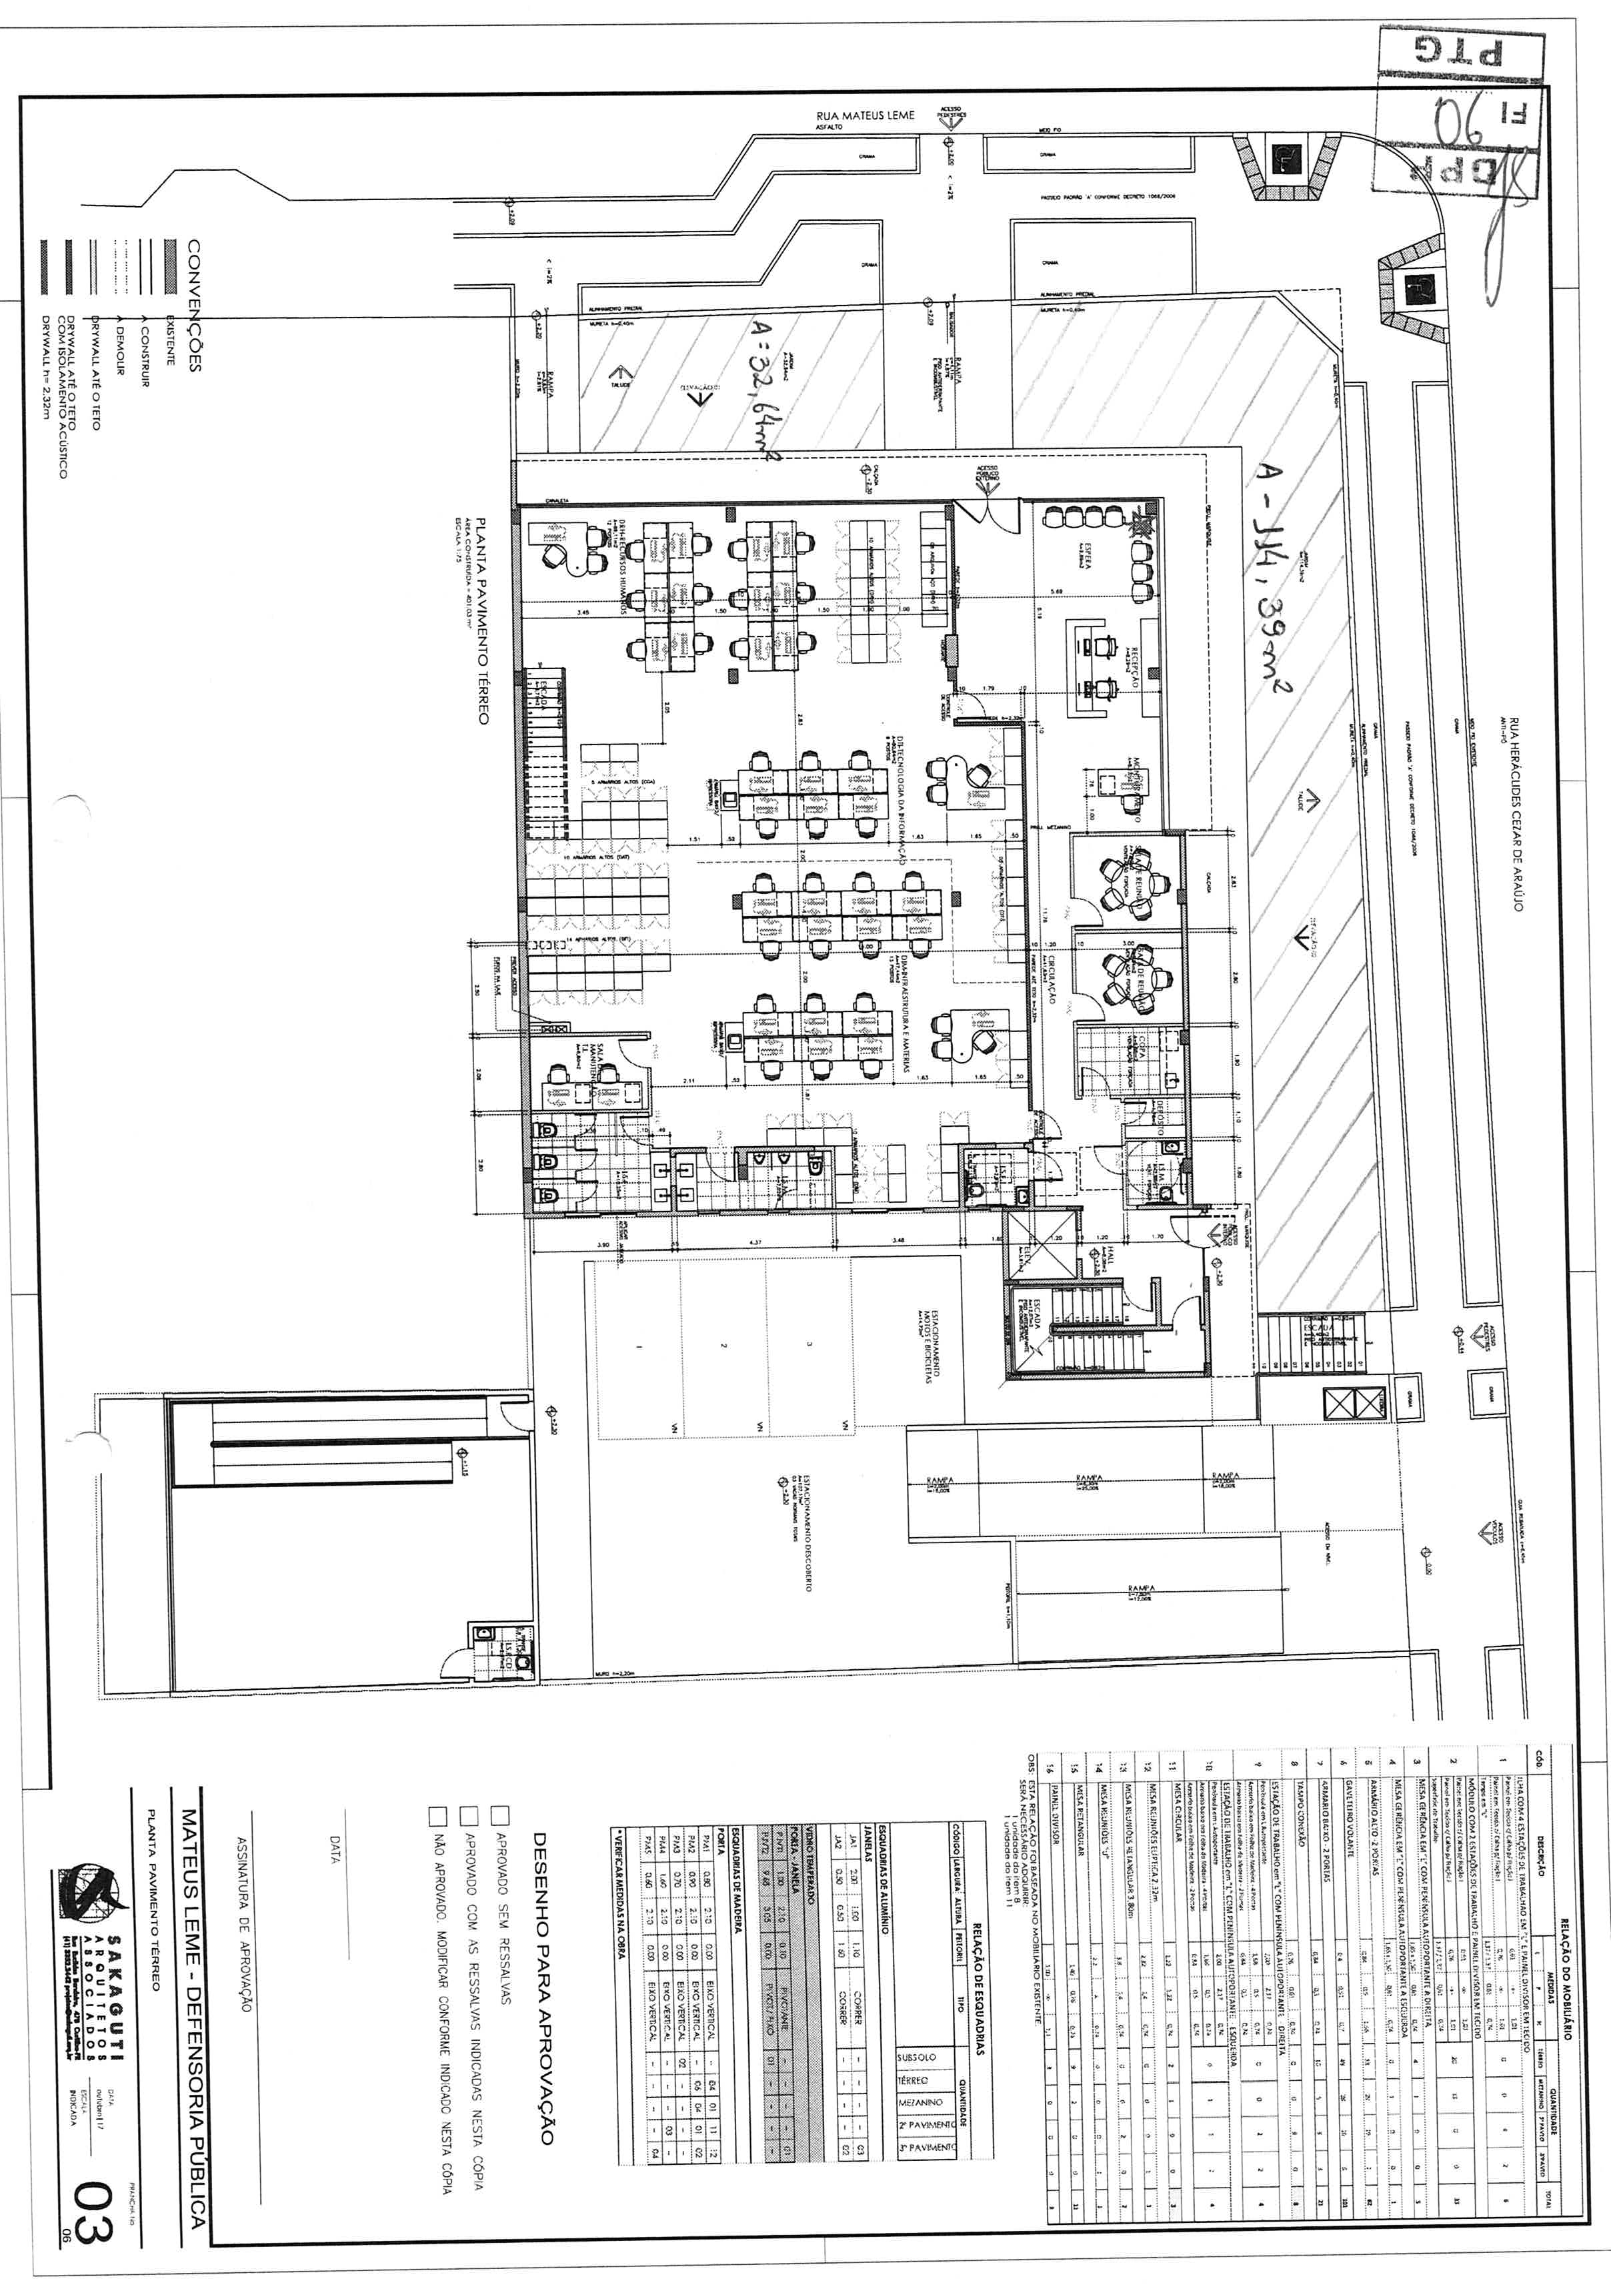

SEDE ADMINISTRATIVA:

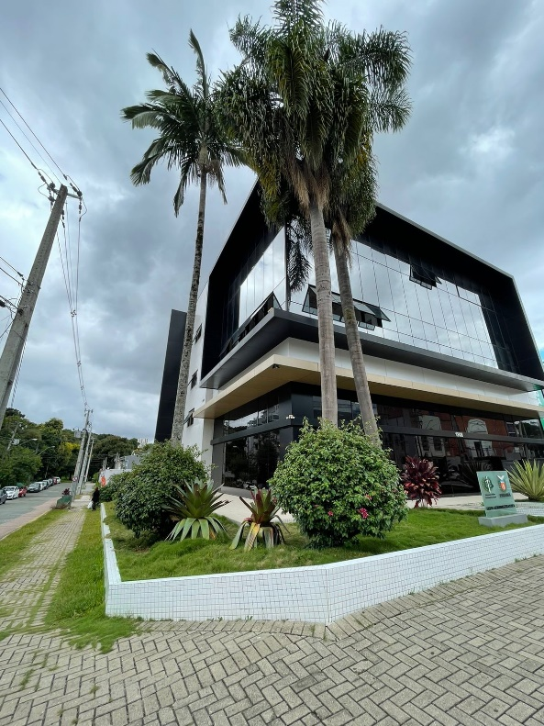

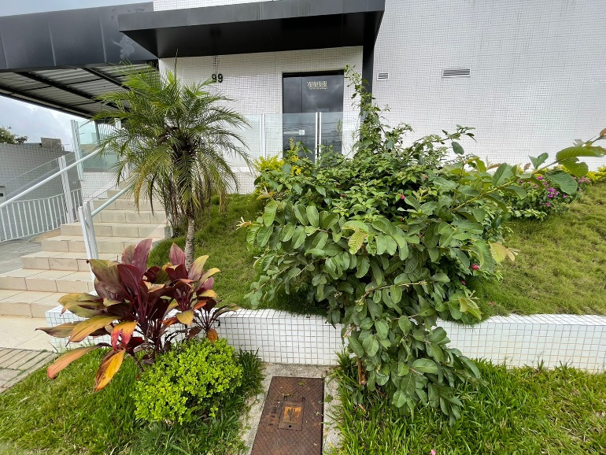

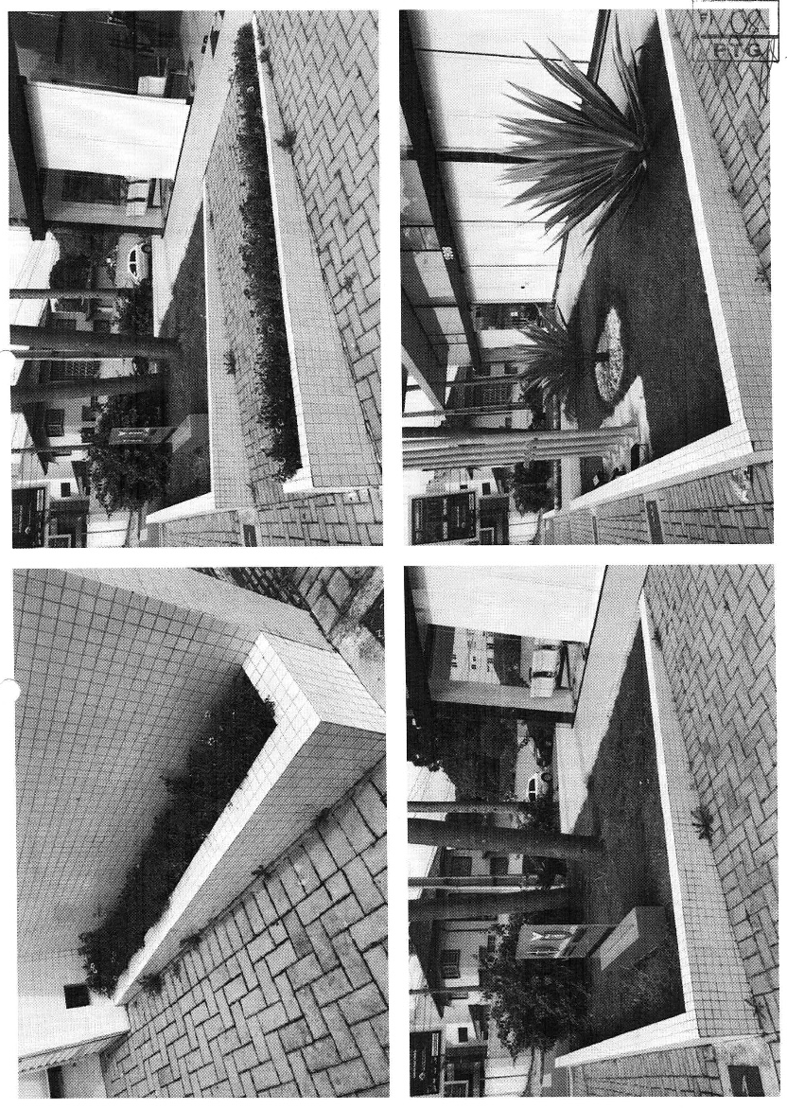

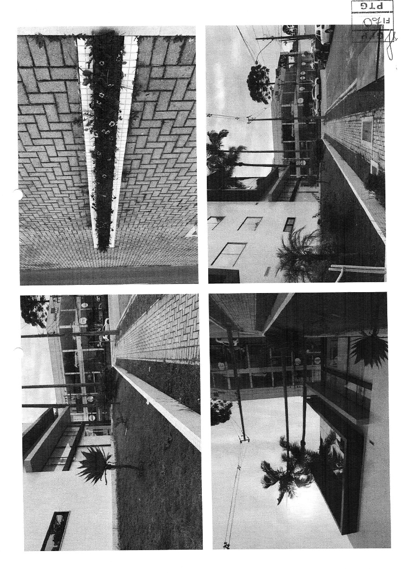

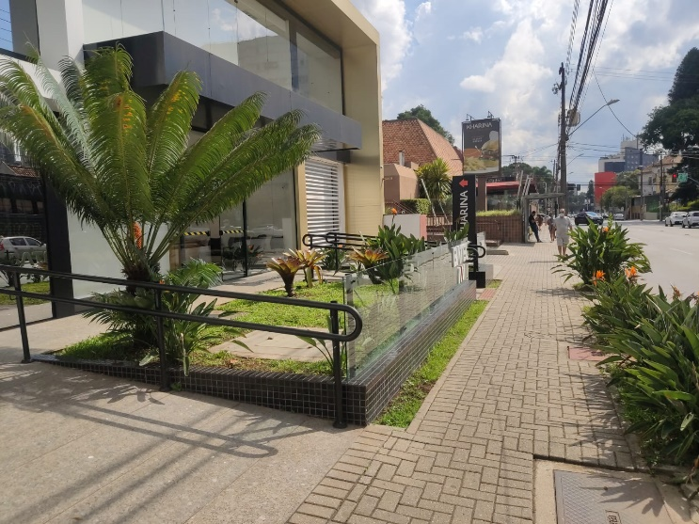
SEDE DOS NÚCLEOS, EDEPAR E CORREGEDORIA:
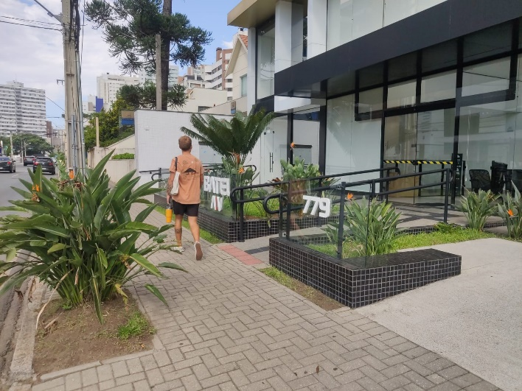

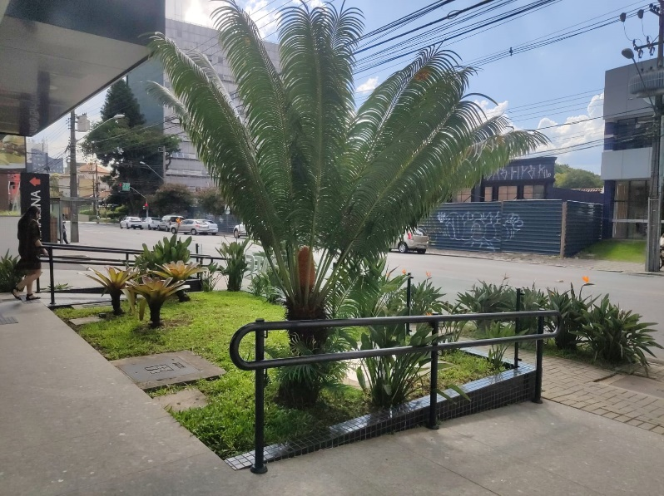

APÊNDICE II - TERMO DE VISTORIA

Eu, __________________________________________________, portador do CPF _____________________________________, representante da empresa _______________________________________________________________, CNPJ ___________________________________________ compareci na Sede da Defensoria Pública do Estado do Paraná, localizada no município de _____________________________________________, no dia _______________ de _________________________ de 20___, e vistoriei o imóvel com o intuito de elaborar a cotação para _____________________________________________________________________________________________________________________________________________________________________________________________________.

____________________________________________
Assinatura do representante da empresa
Nome:
RG:

____________________________________________
Assinatura do Representante da Defensoria Pública do Estado do Paraná
Nome:
RG:

APÊNDICE III – DECLARAÇÃO DE PLENO CONHECIMENTO DO OBJETO

À
DEFENSORIA PÚBLICA DO ESTADO DO PARANÁ
EDITAL DE PREGÃO ELETRÔNICO Nº 026/2023

A licitante ______________, CNPJ nº ______________, neste ato representada pelo(a) Sr(a). ______________, (função/cargo na empresa) ______________, portador(a) da CI/RG nº ______________, e CPF nº ______________, declara que possui pleno conhecimento do objeto do procedimento licitatório em epígrafe, que concorda com todas as exigências contidas no Edital e Anexos, que optou por não realizar visita/vistoria ao local de execução dos serviços, e que assume todo e qualquer risco por esta decisão.

(Local e data)

__________________________________
(Identificação e assinatura do representante)

ANEXO II – MODELO DE CARTA DE CREDENCIAMENTO

À
DEFENSORIA PÚBLICA DO ESTADO DO PARANÁ
EDITAL DE PREGÃO ELETRÔNICO Nº 026/2023

Pela presente fica credenciado o Sr.(a) ______________________________, inscrito no CPF sob o nº ____________, portador(a) da carteira de identidade nº _____________, expedida por ____________________, para representar a empresa ___________________________________ no procedimento licitatório acima epigrafado, podendo formular lances verbais à proposta escrita apresentada, quando convocado, negociar preços e, ainda, rubricar documentos, renunciar ao direito de recurso e apresentar impugnação a recursos, assinar atas, recorrer de decisões administrativas, enfim praticar todo e qualquer ato necessário à perfeita representação ativa da outorgante no procedimento licitatório em referência.

(Local), __ de __________ de 2023.

Atenciosamente,

_________________________________________
[Identificação e assinatura do outorgante]

ANEXO III – MODELO DE DECLARAÇÃO DE CUMPRIMENTO DOS REQUISITOS DE HABILITAÇÃO

À
DEFENSORIA PÚBLICA DO ESTADO DO PARANÁ
EDITAL DE PREGÃO ELETRÔNICO Nº 026/2023

Pela presente, declaramos, para efeito do cumprimento ao estabelecido no inciso VII, do artigo 4º da Lei Federal nº 10.520 de 17.07.2002, sob as penalidades cabíveis, que cumprimos plenamente os requisitos de habilitação exigidos neste Edital.

(Local), ___ de _________ de 2023.

__________________________________
Nome da Empresa
CNPJ:

__________________________________
Representante Legal ou Procurador do Licitante
(nome e assinatura)

ANEXO IV – MODELO DE DECLARAÇÃO DE CONDIÇÃO DE BENEFICIÁRIA DO TRATAMENTO FAVORECIDO PREVISTO NA LC 123/2006

À
DEFENSORIA PÚBLICA DO ESTADO DO PARANÁ
EDITAL DE PREGÃO ELETRÔNICO Nº 026/2023

DECLARO, sob as penas da lei, que a empresa ____________________, inscrita no CNPJ nº _______________, cumpre os requisitos legais para a qualificação como microempresa ou empresa de pequeno porte estabelecidos pela Lei Complementar Federal nº 123, de 14.12.2006, em especial quanto ao seu art. 3º, ou para a qualificação como sociedade cooperativa enquadrada no artigo 34 da Lei nº 11.488/2007, estando apta a usufruir o tratamento favorecido estabelecido nos artigos 42 a 49 da Lei Complementar Federal nº 123/2006.
Declaro, ainda, que a empresa está excluída das vedações constantes do parágrafo 4º do artigo 3º da Lei Complementar Federal nº 123, de 14.12.2006, e que se compromete a promover a regularização de eventuais defeitos ou restrições existentes na documentação exigida para efeito de regularidade fiscal, caso seja declarada vencedora do certame.

_______________________________________
Local e Data

_________________________________________________
Representante Legal ou Procurador do Licitante
(nome e assinatura)

ANEXO V – MODELO DE PROPOSTA DE PREÇOS

À
DEFENSORIA PÚBLICA DO ESTADO DO PARANÁ
EDITAL DE PREGÃO ELETRÔNICO Nº 026/2023

Nome do Representante:
RG:
CPF:
Razão Social da Empresa:
CNPJ:
Endereço:
Telefone:
Email:
Banco, agência e conta para pagamento:

LOTE | ITEM | DESCRIÇÃO | QTD. | VALOR MENSAL  (1 VISITA) | VALOR TOTAL  (12 MESES)
01 | 01 | Prestação de serviço de jardinagem na Sede Administrativa da DPE/PR  - Área de jardim: 147,03m²  - Área de paver (calçada): 184m² | 12 | R$ | R$
 | 02 | Prestação de serviço de jardinagem na Sede dos Núcleos, EDEPAR e Corregedoria da DPE/PR  - Área de jardim: 35m²  - Área de paver (calçada): 39m² | 12 | R$ | R$
VALOR TOTAL DO LOTE 1 |  |  |  | R$

A validade da proposta é de 60 (sessenta) dias.

(Local), ____ de ____________ de 2023.

_________________________________________________
(nome e assinatura do representante)

ANEXO VI – DECLARAÇÃO DE CUMPRIMENTO DO ARTIGO 7º, XXXIII, DA CONSTITUIÇÃO FEDERAL

À
DEFENSORIA PÚBLICA DO ESTADO DO PARANÁ
EDITAL DE PREGÃO ELETRÔNICO Nº 026/2023

Com vistas à participação no pregão acima epigrafado e, para todos os fins de direito, declaramos que não possuímos em nosso quadro funcional menores de dezoito anos executando trabalho no período noturno, perigoso ou insalubre, nem menores de dezesseis anos em qualquer trabalho, salvo na condição de aprendiz, a partir de quatorze anos de idade, consoante art. 7º, inc. XXXIII, da Constituição da República.

Por ser expressão de verdade, firmamos a presente declaração.

(Local), ____ de __________ de 2023.

_______________________________
Nome da Empresa
CNPJ:

_________________________________________________________
Representante Legal ou Procurador do Licitante
(nome e assinatura)

ANEXO VII – DECLARAÇÃO DE IDONEIDADE

À
DEFENSORIA PÚBLICA DO ESTADO DO PARANÁ
EDITAL DE PREGÃO ELETRÔNICO Nº 026/2023

Declaramos para os fins de direito, na qualidade de Licitante do procedimento de licitação em epígrafe, sob a modalidade Pregão Eletrônico, instaurado pela Defensoria Pública do Estado do Paraná, que não fomos suspensos do direito de participar de licitações e impedidos de contratar com a Administração nem declarados inidôneos para licitar ou contratar com o Poder Público, em qualquer de suas esferas, sob as penas da lei, e que, até a presente data, inexistem fatos impeditivos para a nossa habilitação, cientes da obrigatoriedade de declarar ocorrências posteriores.

Por ser expressão da verdade, firmamos a presente.

(Local), _____ de _____________ de 2023.

_______________________________
Nome da Empresa
CNPJ:

_____________________________________________________________
Representante Legal ou Procurador do Licitante
(nome e assinatura)

ANEXO VIII – DECLARAÇÃO DE ATENDIMENTO À POLÍTICA PÚBLICA AMBIENTAL DE LICITAÇÃO SUSTENTÁVEL

À
DEFENSORIA PÚBLICA DO ESTADO DO PARANÁ
EDITAL DE PREGÃO ELETRÔNICO Nº 026/2023

Com vistas à participação no pregão em epígrafe, e para todos os fins de direito, declaramos que atendemos à Política Pública Ambiental de licitação sustentável, e que nos responsabilizamos integralmente com a logística reversa dos produtos, embalagens e serviços pós-consumo no limite da proporção que fornecermos ao Poder Público, assumindo a responsabilidade pela destinação final ambientalmente adequada, conforme artigos 78, § 6º, 78A, 78B e 78C da Lei Estadual 15.608/2007.

(Local), ____ de __________ de 2023.

_______________________________
Nome da Empresa
CNPJ:

_________________________________________________________
Representante Legal ou Procurador do Licitante
(nome e assinatura)

ANEXO IX – MINUTA DO CONTRATO

Protocolo n° __.___.___-_

CONTRATO N° ___/____
(14.414.888-4 - v.2 de 11/07/2022)
(cláusulas básicas de 20/01/2022)

Termo de Contrato n° ___/____ que fazem entre si a Defensoria Pública do Estado do Paraná e ___.

A DEFENSORIA PÚBLICA DO ESTADO DO PARANÁ (DPPR), órgão público estadual independente, inscrita no CNPJ sob o n° 13.950.733/0001-39, sediada na Rua Mateus Leme, n° 1908, Centro Cívico, Curitiba-PR, doravante denominada CONTRATANTE, neste ato representada pelo Defensor Público-Geral do Estado do Paraná, Dr. ANDRÉ RIBEIRO GIAMBERARDINO, inscrito no CPF/MF n° 045.885.439-54 e [RAZÃO SOCIAL DA CONTRATADA], inscrita no CNPJ sob o n° [N° CNPJ], com sede à [ENDEREÇO], n° [N°], bairro [BAIRRO], [CIDADE]/[ESTADO], CEP [CEP], doravante denominada CONTRATADA, neste ato representada por seu(a) [SÓCIO/REPRESENTANTE], Sr(a). [NOME], inscrito(a) no CPF/MF sob o n° [N° CPF], resolvem celebrar o presente Termo de Contrato, em virtude do/a [MODALIDADE DE LICITAÇÃO] n° ___/____ (Protocolo n° __.___.___-_), cuja [HOMOLOGAÇÃO/RATIFICAÇÃO] foi realizada na data de __/__/____ e publicada no DIOE n° __.___, mediante as cláusulas e condições adiante expostas:

CLÁUSULA PRIMEIRA – DO OBJETO

1.1. O objeto do presente Termo de Contrato é a prestação de serviços de jardinagem, assim entendidos como sendo a manutenção, limpeza, poda e conservação do jardim, de forma a manter o padrão visual e estético, bem como a prevenção e correção de eventuais pragas; para duas Sedes da Defensoria Pública do Estado do Paraná, em Curitiba.
EMPRESA: | [RAZÃO SOCIAL DA CONTRATADA]
CNPJ: | [CNPJ CONTRATADA]
ENDEREÇO: | [ENDEREÇO CONTRATADA]
E-MAIL: | [E-MAIL CONTRATADA]
TELEFONE: | [TELEFONE CONTRATADA]
RESPONSÁVEL: | [NOME RESPONSÁVEL CONTRATADA] (CPF [N° CPF RESPONSÁVEL CONTRATADA])

CLÁUSULA SEGUNDA – DO DETALHAMENTO DO OBJETO

2.1. A prestação do objeto deverá ser realizada integralmente conforme especificações constantes deste Termo de Contrato e do Termo de Referência.

2.2. Aplicam-se todas as disposições do Termo de Referência do respectivo procedimento de contratação, independentemente de transcrição, inclusive quantitativos e demais obrigações das partes.
ITEM | DESCRIÇÃO | VALOR MENSAL  (1 visita) | VALOR TOTAL  (24 MESES)
01 | Prestação de serviço de jardinagem na Sede Administrativa  - Área de jardim: 147,03m²  - Área de paver (calçada): 184m² | R$ ____ | R$ ____
02 | Prestação de serviço de jardinagem na Sede dos Núcleos, EDEPAR e Corregedoria  - Área de jardim: 35m²  - Área de paver (calçada): 39m² | R$ ____ | R$ ____
VALOR GLOBAL DO CONTRATO: R$ ____ ([VALOR EXTENSO])

CLÁUSULA TERCEIRA - DO PRAZO DE VIGÊNCIA
3.1. 3.1. O prazo de vigência da contratação será de 12 (doze) meses (excluído o dia do termo final), contados da sua publicação no Diário Oficial Eletrônico da Defensoria Pública do Estado do Paraná (DEDPR), prorrogável na forma do artigo 103 da Lei Estadual n° 15.608/2007.

CLÁUSULA QUARTA – DO PREÇO

4.1. O valor do presente Termo de Contrato é de R$ ____ ([VALOR POR EXTENSO]).

4.2. No preço estão incluídos todos os impostos, taxas, emolumentos, contribuições fiscais e parafiscais, despesas com transporte, seguros, materiais, encargos sociais, trabalhistas, previdenciários, securitários, e/ou quaisquer outros ônus fiscais e tributários de origem Federal, Estadual e Municipal, assim como custos referentes à responsabilidade compartilhada pelo ciclo de vida, da geração até a destinação ambientalmente adequada dos produtos embalagens e serviços, não cabendo à DPPR quaisquer custos adicionais.

CLÁUSULA QUINTA – DO RECEBIMENTO

5.1. O objeto será recebido provisoriamente pelo responsável pelo acompanhamento, mediante termo circunstanciado, assinado pelas partes, no prazo limite estabelecido nas cláusulas seguintes, após a comunicação escrita do contratado, acompanhada do respectivo documento de cobrança e dos documentos relacionados à sua categoria empresarial que permitam à CONTRATANTE prestar as informações necessárias perante o fisco, nos termos da legislação aplicável, para efeito de posterior verificação de sua conformidade com as especificações constantes no Termo de Referência, na proposta e demais documentos pertinentes à contratação.

5.1.1. Em se tratando de obras e serviços, será recebido provisoriamente em até 5 (cinco) dias úteis após comunicação forma da CONTRATADA;

5.1.2. O recebimento provisório poderá ser dispensado nos casos previstos taxativamente no artigo 74, incisos I, II e III da Lei 8.666/1993, sendo neste caso realizado mediante recibo, conforme parágrafo único do citado dispositivo.

5.2. O objeto será recebido definitivamente somente mediante a presença do documento de cobrança e dos documentos relacionados à sua categoria empresarial que permitam à CONTRATANTE prestar as informações necessárias perante o fisco, nos termos da legislação pertinente, bem como após a verificação da manutenção dos requisitos de habilitação requeridos no procedimento de compra, inclusive mediante a apresentação das seguintes certidões negativas ou positivas com efeito de negativas:

5.2.1. Fiscais de Débitos das receitas nos âmbitos municipal, estadual e federal;

5.2.2. Certidão de Débitos Trabalhistas, emitida pelo Tribunal Superior do Trabalho;

5.2.3. Certificado de Regularidade do FGTS – CRF.

5.2.4. Caso alguma das referidas certidões tenha seu prazo de validade expirado, poderá o órgão responsável pelo recebimento definitivo, a seu exclusivo critério, diligenciar para obtenção do documento atualizado ou solicitar que a CONTRATADA o apresente.

5.2.5. Na ocorrência da hipótese mencionada no item anterior, ou quando se verificar alguma inconsistência nos documentos enviados pela CONTRATADA, o prazo de recebimento será interrompido e recomeçará a contar do zero a partir da regularização da pendência.

5.3. O recebimento definitivo será realizado, por se tratar de obras e serviços, por servidor ou comissão designada pela autoridade competente em até 10 (dez) dias úteis após observação ou vistoria que comprove a adequação do objeto ao contratado.

5.4. No caso de recebimento definitivo de objeto cujo valor supere R$ 176.000,00 (cento e setenta e seis mil reais), deverá ser designada comissão específica pela autoridade competente, composta por, no mínimo, 3 (três) membros, que elaborará termo circunstanciado para esse fim.

5.5. Na hipótese de o termo circunstanciado ou a verificação a que se refere os itens anteriores não serem realizados, serão reconhecidos de forma tácita, mediante comunicação à Administração nos 15 (quinze) dias anteriores à exaustão dos mesmos, nos termos do artigo 73, § 4º da Lei 8.666/1993.

5.6. Antes do encaminhamento ao Departamento Financeiro (DFI) e consequente liberação do pagamento, o servidor responsável terá o prazo de 10 (dez) dias para realizar o ateste do documento de cobrança e dos eventuais documentos acessórios que sejam necessários, a contar do recebimento de todos os documentos elencados nos itens anteriores.

5.7. O objeto prestado será recusado caso apresente especificações técnicas diferentes das contidas neste Termo de Referência, salvo se de especificações semelhantes ou superiores, a exclusivo critério da CONTRATANTE, mediante devido procedimento interno, nos limites da discricionariedade administrativa.

5.8. A CONTRATADA deverá corrigir, refazer ou substituir o objeto que apresentar quaisquer divergências com as especificações fornecidas, bem como realizar possíveis adequações necessárias, sem ônus para a CONTRATANTE.

5.9. O recebimento definitivo do objeto fica condicionado à demonstração de cumprimento pela contratada de todas as suas obrigações assumidas, dentre as quais se incluem a apresentação dos documentos pertinentes, conforme descrito no item 5.2, e demais documentos complementares.

5.10. Os recebimentos provisório ou definitivo do objeto não excluem a responsabilidade da contratada pelos prejuízos resultantes da incorreta execução/prestação do objeto.

5.11. Os recebimentos provisório e definitivo ficam condicionados à prestação da totalidade do objeto indicado na ordem de fornecimento/serviço, sendo vedados recebimentos fracionados decorrentes de um mesmo pedido.

5.11.1. Caso a prestação do objeto seja estipulada de forma parcelada, os recebimentos provisório e definitivo serão efetuados apenas por ocasião entrega da última parcela, quando, então, serão adotadas as medidas destinadas ao pagamento dos serviços, desde que observadas as demais condições do Termo de Referência.

CLÁUSULA SEXTA – DAS CONDIÇÕES DE PAGAMENTO
6.1. Após o recebimento definitivo pelo responsável pelo acompanhamento, os pagamentos serão efetuados na forma de depósito ou crédito em conta corrente em favor da CONTRATADA em até 30 (trinta) dias, exceto para as despesas de valor inferior a R$ 17.600,00 (dezessete mil e seiscentos reais), cujo pagamento será efetuado em até 5 (cinco) dias úteis, nos termos do § 3° do artigo 5° da Lei 8.666/93, contados também do recebimento definitivo.
6.2. Para a liberação do pagamento, o responsável pelo acompanhamento encaminhará o documento de cobrança e documentação complementar ao Departamento Financeiro que então providenciará a liquidação da obrigação.
6.3. A pendência de liquidação de obrigação financeira imposta em virtude de penalidade ou inadimplência poderá gerar a retenção e/ou o desconto dos pagamentos devidos a CONTRATADA, sem que isso gere direito a acréscimos de qualquer natureza.
6.3.1. Eventuais retenções e/ou descontos dos pagamentos serão apreciados em procedimento específico para apuração do eventual inadimplemento.
6.4. Nos casos de eventuais atrasos de pagamento, desde que a fornecedora não tenha concorrido de alguma forma para tanto, fica convencionado que os encargos moratórios devidos pela DPPR, entre a última data prevista para pagamento e a correspondente ao efetivo adimplemento da parcela, serão pagos, mediante solicitação da fornecedora, e calculados, desconsiderado o critério pro rata die, com juros moratórios de 0,5% (meio por cento) ao mês e correção monetária pelo índice IGP-M/FGV.
6.5. A DPPR fará as retenções de acordo com a legislação vigente e/ou exigirá a comprovação dos recolhimentos exigidos em lei.
6.5.1. Eventuais encargos decorrentes de atrasos nas retenções de responsabilidade da DPPR serão imputáveis exclusivamente à fornecedora quando esta deixar de apresentar os documentos necessários em tempo hábil.

CLÁUSULA SÉTIMA – DAS CONDIÇÕES DE REVISÃO E REAJUSTE

7.1. O preço contratado é suscetível de reajuste e/ou revisão, observadas, em qualquer caso, as disposições legais aplicáveis.

7.2. O reajuste será realizado anualmente em relação aos custos sujeitos à variação de mercado, depois de decorridos 12 (doze) meses da data de apresentação da proposta, devendo ser utilizado índices específicos ou setoriais mais adequados à natureza da obra, compra ou serviço, sempre que existentes, nos termos dos artigos 113 e 114 da Lei n° 15.608/2007.

7.3. Na ausência dos índices oficiais específicos ou setoriais, previstos no item anterior, adotar-se-á o índice geral de preços mais vantajoso para a Administração, dentre os seguintes:

7.3.1. Índice de Preços ao Consumidor Amplo – IPCA;

7.3.2. Índice Nacional de Preços ao Consumidor – INPC;

7.3.3. Índice Geral de Preços do Mercado – IGP-M; ou

7.3.4. Índice Geral de Preços – Disponibilidade Interna – a IGP-DI.

7.4 Na hipótese de não ter sido divulgado o índice relativo ao último mês do período da apuração, deverá ser adotada a variação dos 12 (doze) meses imediatamente antecedentes a esse mês;

7.5. Competirá à CONTRATADA, quando esta considerar que o índice aplicável é insuficiente ao reequilíbrio do contrato, justificar e comprovar a variação dos custos, apresentando memória de cálculo e planilhas apropriadas para análise e posterior aprovação da CONTRATANTE, indicando claramente e justificando o índice adotado;

7.6. O prazo para a CONTRATADA solicitar o reajuste encerra-se na data da prorrogação contratual subsequente ao período em que se completarem 12 (doze) meses da apresentação da proposta ou do reajuste anterior, ou na data do encerramento da vigência do contrato, caso não haja prorrogação;

7.7. Caso a CONTRATADA não solicite o reajuste tempestivamente, dentro do prazo acima fixado, ocorrerá a preclusão do direito ao reajuste;

7.8. Nessas condições, se a vigência do contrato tiver sido prorrogada, novo reajuste só poderá ser pleiteado após o decurso de novo interregno mínimo de 12 (doze) meses, contados do período em que se completarem 12 (doze) meses da apresentação da proposta ou do reajuste anterior;

7.9. Caso, na data da prorrogação contratual, ainda não tenha sido possível à CONTRATANTE ou à CONTRATADA proceder aos cálculos devidos, deverá ser inserida cláusula no termo aditivo de prorrogação para resguardar o direito futuro ao reajuste, a ser exercido tão logo se disponha dos valores reajustados, sob pena de preclusão;

7.10. Os novos valores contratuais decorrentes dos reajustes terão suas vigências iniciadas a partir do dia seguinte à data em que se completarem 12 (doze) meses da apresentação da proposta, do reajuste anterior ou da data em que deveria ter ocorrido o reajuste anterior;

7.11. Quando, antes da data do reajuste, já tiver ocorrido a revisão do contrato para manutenção do seu equilíbrio econômico financeiro, será a revisão considerada à ocasião do reajuste, para evitar acumulação injustificada.

7.12. Os valores resultantes de reajuste terão sempre, no máximo, quatro casas decimais.

7.13. A revisão será realizada única e tão somente com relação às hipóteses previstas em lei, em especial aquelas constantes do artigo 112, § 3°, incisos II e III, da Lei Estadual n° 15.608/2007, observando todas as disposições pertinentes.

7.13.1. A revisão do preço original do contrato dependerá da efetiva comprovação do desequilíbrio, das necessárias justificativas, dos pronunciamentos dos setores técnico e jurídico, além da aprovação da autoridade competente.

CLÁUSULA OITAVA – DA FISCALIZAÇÃO

8.1. Será designado representante pela autoridade competente para acompanhar e fiscalizar a execução dos serviços, anotando em registro próprio todas as ocorrências relacionadas com a execução e determinando o que for necessário à regularização de falhas ou defeitos observados.

8.2. A fiscalização de que trata este item não exclui nem reduz a responsabilidade da Contratada, inclusive perante terceiros, por qualquer irregularidade, ainda que resultante de imperfeições técnicas ou vícios redibitórios, e, na ocorrência desta, não implica em corresponsabilidade da Administração ou de seus agentes e prepostos, de conformidade com o artigo 120, inciso II, da Lei Estadual nº 15.608/07.

8.2.1. A Administração não responderá por quaisquer compromissos assumidos pela Contratada com terceiros, ainda que vinculados à execução do instrumento contratual, bem como por qualquer dano causado a terceiros em decorrência de ato da Contratada, de seus empregados, prepostos ou subordinados.

8.3. O representante da Administração anotará em registro próprio todas as ocorrências relacionadas com a execução dos serviços, indicando dia, mês e ano, bem como o nome dos funcionários eventualmente envolvidos, determinando o que for necessário à regularização das falhas ou defeitos observados e, se for o caso, encaminhando os apontamentos à autoridade competente para as providências cabíveis.

CLÁUSULA NONA – DA DOTAÇÃO ORÇAMENTÁRIA

9.1. Indica-se a disponibilidade de recursos na seguinte dotação orçamentária: ___, detalhamento ____.

CLÁUSULA DÉCIMA – DOS DIREITOS DAS PARTES

10.1. O objeto da contratação pode ser alterado pela Defensoria Pública do Estado do Paraná, mediante as devidas justificativas, quando houver modificação do projeto ou das especificações, para melhor adequação técnica aos objetivos da Administração.

10.2. O objeto da contratação pode ser alterado pela Defensoria Pública do Estado do Paraná, mediante as devidas justificativas, se for necessário acréscimo ou supressão do objeto até o limite máximo de 25% (vinte e cinco por cento) do valor inicial atualizado do contrato.

10.2.1. Eventuais supressões que superem o limite acima referido poderão ser celebradas mediante acordo entre os contratantes.

10.3. É admissível a fusão, cisão ou incorporação da Contratada com/em outra pessoa jurídica, desde que sejam observados pela nova pessoa jurídica todos os requisitos de habilitação exigidos na licitação original, sejam mantidas as demais cláusulas e condições do contrato, não haja prejuízo à execução do objeto pactuado e haja a anuência expressa da Administração à continuidade do contrato.

CLÁUSULA DÉCIMA PRIMEIRA – DAS OBRIGAÇÕES DA CONTRATADA
11.1. Executar os serviços objeto da contratação com perfeição, conforme especificações, prazo e local constantes no Termo de Referência e demais documentos pertinentes à contratação, apresentando a respectiva nota fiscal, quando de sua conclusão, na qual constarão as indicações necessárias, prazos de garantia, entre outras informações, conforme o caso.
11.2. Responsabilizar-se pelos vícios e danos decorrentes dos serviços, de acordo com os artigos 14, 17 e 20 a 27, do Código de Defesa do Consumidor (Lei n° 8.078, de 1990).
11.3. Substituir, reparar ou corrigir, às suas expensas, nos prazos fixados no Termo de Referência e neste contrato, os serviços com inadequações ou defeitos.
11.4. Comunicar à Contratante, no prazo máximo de 24 (vinte e quatro) horas que antecede a data da conclusão dos serviços, os motivos que impossibilitem o cumprimento do prazo previsto, com a devida comprovação.
11.5. Manter, durante toda a execução do contrato, em compatibilidade com as obrigações assumidas, todas as condições de habilitação e qualificação exigidas na dispensa de licitação.
11.6. Indicar, em ofício apartado, por ocasião da assinatura deste Termo de Contrato, preposto para representá-la, comunicando, ainda, pelo mesmo meio, qualquer alteração quanto ao responsável pela sua representação durante a execução contratual.
11.7. Apresentar, como condição de recebimento definitivo e de pagamento, quaisquer das certidões referenciadas na cláusula sétima que tenham seu prazo de validade expirado durante a execução contratual.
11.8. Não será admitida subcontratação do objeto licitatório.
11.9. Responder pelos danos causados diretamente à Administração ou a terceiros, decorrentes de sua culpa ou dolo na execução do contrato, não excluindo ou reduzindo essa responsabilidade a fiscalização ou o acompanhamento pelo órgão interessado.

CLÁUSULA DÉCIMA SEGUNDA – DAS OBRIGAÇÕES DA CONTRATANTE

12.1. Receber o objeto no prazo e condições estabelecidas no contrato, Termo de Referência e seus anexos.

12.2. Verificar minuciosamente, no prazo fixado, a conformidade dos serviços recebidos provisoriamente com as especificações constantes do Termo de Referência e da proposta, para fins de aceitação e recebimento definitivo.

12.3. Comunicar à Contratada, por escrito, sobre imperfeições, falhas ou irregularidades verificadas nos serviços prestados, para que sejam refeitos ou corrigidos.

12.4. Acompanhar e fiscalizar o cumprimento das obrigações da Contratada, através de comissão/servidor especialmente designado.

12.5. Efetuar o pagamento à Contratada no valor correspondente aos serviços prestados, no prazo e forma estabelecidos no contrato, no Termo de Referência e seus anexos.

12.6. As demais obrigações da contratante encontram-se dispostas no respectivo Termo de Referência da Dispensa de Licitação referenciada em epígrafe.

CLÁUSULA DÉCIMA TERCEIRA – DAS SANÇÕES ADMINISTRATIVAS

13.1. O descumprimento das obrigações assumidas ensejará na aplicação, garantido o contraditório e a ampla defesa à licitante, das sanções previstas na Lei Estadual n° 15.608/2007 e regulamentadas, no âmbito desta Defensoria, por meio da Deliberação CSDP n° 11/2015, quais sejam:

I - Advertência, em caso de conduta que prejudique o andamento do procedimento licitatório ou da contratação;

II - Multa equivalente a 0,5% (cinco décimos por cento) sobre o valor total do contrato, por dia útil, limitada ao percentual máximo de 20% (vinte por cento), na hipótese de atraso no adimplemento de obrigação, tais como a assinatura do Termo de Contrato ou aceite do instrumento equivalente fora do prazo estabelecido, início e/ou conclusão do fornecimento fora do prazo previsto;

III - Multa de até 20% (vinte por cento) sobre o valor total do contrato, nas seguintes hipóteses, dentre outras:

a) não manutenção da proposta;

b) apresentação de declaração falsa;

c) não apresentação de documento na fase de saneamento;

d) inexecução contratual;

e) recusa injustificada, após ser considerado adjudicatário, a assinar o contrato, aceitar ou retirar o instrumento equivalente, dentro do prazo estabelecido pela Administração;

f) abandono da execução contratual;

g) apresentação de documento falso;

h) fraude ou frustração do procedimento mediante ajuste, combinação ou qualquer outro expediente;

i) afastamento ou tentativa de afastamento de outra licitante por meio de violência, grave ameaça, fraude ou oferecimento de vantagem de qualquer tipo;

j) atuação de má-fé na relação contratual, comprovada em procedimento específico;

k) recebimento de condenação judicial definitiva por praticar, por meios dolosos, fraude fiscal no recolhimento de quaisquer tributos;

l) demonstração de não possuir idoneidade para contratar com a Administração, em virtude de atos ilícitos praticados, em especial infrações à ordem econômica definidos na Lei Federal nº 8.158/91;

m) recebimento de condenação definitiva por ato de improbidade administrativa, na forma da lei.

IV - Suspensão temporária de participação em licitação e impedimento de licitar e contratar com a DPPR pelo prazo de até 2 (dois) anos, nas seguintes hipóteses:

a) recusa injustificada, após ser considerado adjudicatário, a assinar o contrato, aceitar ou retirar o instrumento equivalente, dentro do prazo estabelecido pela Administração;

b) não manutenção da proposta;

c) abandono da execução contratual;

d) inexecução contratual.

V - Declaração de inidoneidade para licitar ou contratar com a Administração Pública, pelo prazo máximo de 05 (cinco) anos, aplicada à licitante que:

a) apresentação de declaração falsa na fase de habilitação;

b) apresentação de documento falso;

c) fraude ou frustração do procedimento mediante ajuste, combinação ou qualquer outro expediente;

d) afastamento ou tentativa de afastamento de outra licitante por meio de violência, grave ameaça, fraude ou oferecimento de vantagem de qualquer tipo;

e) atuação de má-fé na relação contratual, comprovada em procedimento específico;

f) recebimento de condenação judicial definitiva por praticar, por meios dolosos, fraude fiscal no recolhimento de quaisquer tributos;

g) demonstração de não possuir idoneidade para contratar com a Administração, em virtude de atos ilícitos praticados, em especial infrações à ordem econômica definidos na Lei Federal nº 8.158/91;

h) recebimento de condenação definitiva por ato de improbidade administrativa, na forma da lei.

13.2. As sanções previstas acima poderão ser aplicadas cumulativamente.

CLÁUSULA DÉCIMA QUARTA – DAS HIPÓTESES DE RESCISÃO

14.1. O presente Termo de Contrato poderá ser rescindido nas hipóteses previstas no artigo 129 da Lei Estadual n° 15.608/07, com as consequências indicadas no artigo 131 do referido diploma legal, sem prejuízo das sanções aplicáveis.

14.2. Os casos de rescisão contratual devem ser formalmente motivados nos autos do processo, assegurados à Contratada o contraditório e o direito de prévia e ampla defesa.

14.3. A rescisão do contrato poderá ser:

14.3.1. Determinada por ato unilateral e escrito da Administração;

14.3.2. Amigável, por acordo entre as partes, reduzida a termo no processo da licitação, desde que haja conveniência para a Administração; ou

16.3.3. Judicial, nos termos da legislação.

14.4. A rescisão administrativa ou amigável deverá ser precedida de autorização escrita e fundamentada da autoridade competente.

14.5. A Contratada reconhece os direitos da Contratante em caso de rescisão administrativa por inexecução total ou parcial do contrato.

14.6. O termo de rescisão será precedido de relatório indicativo dos seguintes aspectos, conforme o caso:

14.6.1. Balanço dos eventos contratuais já cumpridos ou parcialmente cumpridos;

14.6.2. Relação dos pagamentos já efetuados e ainda devidos;

14.6.3. Indenizações e multas.

CLÁUSULA DÉCIMA QUINTA – DA LEGISLAÇÃO APLICÁVEL
15.1. Aplicam-se ao presente contrato as disposições contidas na Lei Federal n° 10.520/2002, na Lei Complementar Federal n° 123/2006, na Lei Estadual n° 15.608/2007 e legislação complementar, aplicáveis subsidiariamente, no que couber, a Lei Federal n° 8.666/1993 e a Lei Federal n° 8.078/1990.
15.2. Os diplomas legais acima indicados aplicam-se especialmente quanto aos casos omissos.

CLÁUSULA DÉCIMA SEXTA – DO FORO

16.1. Fica eleito o Foro Central da Comarca da Região Metropolitana de Curitiba-PR, para solucionar eventuais litígios, afastado qualquer outro, por mais privilegiado que seja.

E, por estarem, assim, justas e contratadas, assinam o presente em 03 (três) vias de igual teor e forma, para que se produzam os necessários efeitos legais.

Curitiba, data da assinatura digital.

DEFENSORIA PÚBLICA DO ESTADO DO PARANÁ  ANDRÉ RIBEIRO GIAMBERARDINO | [RAZÃO SOCIAL DA CONTRATADA]  [NOME REPRESENTANTE CONTRATADA]

TESTEMUNHAS:  ________________________________  Nome:  CPF: | ________________________________  Nome:  CPF:

A data da assinatura será a data em que a CONTRATANTE realizou a assinatura digital.

